Задание «Объявление о котятах»
Составитель:
Петрова О.А.
учитель
МОУ начальная школа №5
Прочитайте текст:
У Саши окотилась кошка, у нее родились 4 котенка. Прошло 2 месяца, котята подросли и для них нужно найти хороших хозяев. Саша обратился к одноклассникам с просьбой помощь ему составить объявление. Ребята разделились на 3 группы и каждая составила своё объявление.

1 объявление.
Котята ищут себе доброго и заботливого хозяина.
Саша

2 объявление
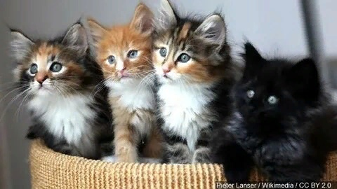

Ищу хозяйку или хозяина для своих котят. У меня их четверо. Два мальчика: черный и рыжий и две девочки-обе трехцветные. Котята очень симпатичные, ласковые, любят играть. По характеру они отличаются друг от друга: черный котик очень спокойный и любит поспать. Рыжий котик – игривый и шустрый. А девочки – любят сидеть на руках и сладко мурлыкать. Едят кашу, молоко, курицу, корм в пакетиках. В туалет мама приучила ходить их в специальных лоток. Ветеринарный врач сделал котятам прививки и сказал, что они здоровы.
Котят отдам бесплатно, но только добрым и заботливым людям.
Тел. 907-966-88-77-33
Звонить можно с 15.00 до 20.00
Саша

Справка: Ветеринарный врач- это врач, который лечит животных.

3 объявление
У меня 4 котенка :2 мальчика и 2 девочки. Они любят играть с мячиком и веревочкой, точить когти о диван. Котята очень активные, много бегают по квартире друг за другом, залезают на полки и забавно прыгают оттуда. Мне с ними весело. Но мама не разрешает мне их всех оставить жить у нас, поэтому я ищу им новых хозяев.

Обращаться по адресу: ул. Октябрьская, д.36
Саша

Задание1. В каком разделе на сайте Avito Саше нужно разместить это объявление?

Обведите букву выбранного ответа

А) Хобби
Б) Животные
В) Товары для дома

Задание 2. Какое объявление поможет Саше быстрее найти хозяев для своих котят? Объясни почему ________________________________________________________________

Задание 3. Какой важной информации не хватает в третьем объявлении?

Обведите букву выбранного ответа.

А) возраста котят,
Б) номера квартиры,
В) описания внешнего вида котят,
Г) пола котят.

Методический паспорт к заданию

Название задания | Объявление о котятах
Место задания в образовательном процессе | - Внеурочная деятельность  - 3-4 класс  3.Виды текстов  4.Место на уроке (этап обобщения)
Характеристика задания | Контекст личный  Тип текста сплошной  Формируемые читательские компетенции:  - интегрировать и интерпретировать информацию;  - осмысливать и оценивать содержание.  Формируемые читательские умения:  - Понимать концептуальную информацию.  - Находить и извлекать несколько единиц информации, расположенных в разных фрагментах текста.  - Оценивать достоверность информации.  - Соотносить визуальное изображение с вербальным текстом.  - Понимать значение неизвестного слова или выражения на основе контекста.  - Высказывать и обосновывать собственную точку зрения.  Формат ответа краткий
Решение к заданию | Задание1. В каком разделе на сайте Avito Саше нужно разместить это объявление? (ответ б)  Задание2. Какое объявление поможет Саше быстрее найти хозяев для своих котят? Объясни почему (второе).  Задание 3.  Какой важной информации не хватает в третьем объявлении?  Обведите букву выбранного ответа (ответ б).

